江苏贸促周讯

2024年第18期

（总第264期）

江苏省贸促会发展研究部 2024年5月6日

目录CONTENTS ——————————————内部资料 免费赠阅

• 全球市场资讯 • ‧‧‧‧‧‧‧‧‧‧‧‧‧‧‧‧‧‧‧‧‧‧‧‧‧‧‧‧‧‧‧‧‧‧‧‧‧‧‧‧‧‧‧‧‧‧‧‧‧‧‧‧‧‧‧‧‧‧‧‧‧‧‧‧‧‧‧‧‧‧‧‧‧‧‧‧‧‧‧‧‧‧‧‧‧‧‧‧‧‧‧‧‧‧‧‧‧‧‧‧‧‧‧

4月27日（周六）3月PCE超预期，上半年降息似无望 / 01
4月28日（周日）因全球气候变暖，登革热疫情蔓延 / 01
4月29日（周一）日元持续狂贬，美股上下两难 / 03
4月30日（周二）欧元区经济景气走低，货币政策调整须小心 / 05
5月1日（周三）美国的通胀担忧升温，欧元区经济增长飘摇 / 06
5月2日（周四）维持高利率打通胀，放缓缩表保市场 / 10
5月3日（周五）美国经济指标出现“滞胀”迹象 / 12
5月4日（周六）“大非农”数据爆冷受欢迎，PMI指标分歧惹狐疑 / 14

• 江苏贸促动态 • ‧‧‧‧‧‧‧‧‧‧‧‧‧‧‧‧‧‧‧‧‧‧‧‧‧‧‧‧‧‧‧‧‧‧‧‧‧‧‧‧‧‧‧‧‧‧‧‧‧‧‧‧‧‧‧‧‧‧‧‧‧‧‧‧‧‧‧‧‧‧‧‧‧‧‧‧‧‧‧‧‧‧‧‧‧‧‧‧‧‧‧‧‧‧‧‧‧‧‧‧‧‧‧

省贸促会举办会党组理论学习中心组学习（扩大）会暨党纪学习教育专题读书班 / 17

省贸促会开展德企泰州行活动需求调研活动/20

省贸促会领导出席美中贸易全国委员会上海代表处活动 / 21

中国国际商会贸易促进中心领导赴南通调研考察 / 21

阿里淘工厂扬州优势产业对接会成功举办 / 22

昆山市首场企业贸易合规业务交流活动成功举办 / 23

• 会员企业风采 • ‧‧‧‧‧‧‧‧‧‧‧‧‧‧‧‧‧‧‧‧‧‧‧‧‧‧‧‧‧‧‧‧‧‧‧‧‧‧‧‧‧‧‧‧‧‧‧‧‧‧‧‧‧‧‧‧‧‧‧‧‧‧‧‧‧‧‧‧‧‧‧‧‧‧‧‧‧‧

《创新世界周刊》刊发江苏悦达集团党委书记、董事长张乃文的署名文章：加快建设绿色甲醇认证标准体系 / 25

镔钢集团荣获“2024年长三角优特钢行业最具潜力生产企业”殊荣/ 29

瑞祥全球购超市有限公司入选“2023年度江苏省‘正版正货’企业”/ 30

全球市场资讯
4月27日（周六）
3月PCE超预期，上半年降息似无望
美国经济分析局在周四发布PCE物价指数的一季度数据后，于次日（周五）发布了3月份数据（见表格）。
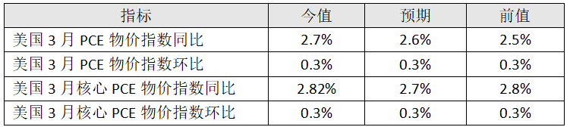
3月份PCE数据超预期，服务业通胀是主要推手。
服务业的定价相对复杂，涉及到人力资源成本、运营成本以及市场竞争等因素，价格调整需要时间和考虑多个因素，因此价格调整速度相对较慢；相比之下，商品通胀一般受供需关系、原材料成本和市场竞争等因素的影响，价格更易波动和调整。所以，服务业通胀比商品通胀更具有粘性，解决起来也更为棘手。
鉴于此，市场普遍对美联储6月降息已不抱期望——2024年上半年，美联储的首要任务仍是与通胀作斗争。
4月28日（周日）
因全球气候变暖，登革热疫情蔓延
随着登革热在巴西全国蔓延，数百万民众患病。各地医院的急
诊室无法承受病患大量涌入，巴西军方开始建造野战医院，搭建（蚊帐）帐篷提供登革热的急诊服务。
巴西是登革热爆发的集中区。根据世卫组织的数据，2023年，全球80%的登革热确诊病例出现在巴西。巴西卫生部估计，从今年年初到4月23日，巴西已有380万人感染登革热，约占总人口的1.7%。
登革热的病毒是由蚊子携带的。随着气候变暖，蚊子的活动范围不断扩大，整个拉丁美洲的登革热发病率都在飙升。
目前，在墨西哥和中美洲登革热已开始迅速蔓延，过去这些地方通常要再晚些才会出现大量病例。登革热甚至出现在乌拉圭和智利等国，这些地方以前从未受到登革热的严重影响。
拉美各国的消费者都开始囤积驱蚊剂，阿根廷的超市和药店已经连续数周销售一空，巴西的货架上也是空空如也，乌拉圭的零售商报告说出现了恐慌性购买……
 | 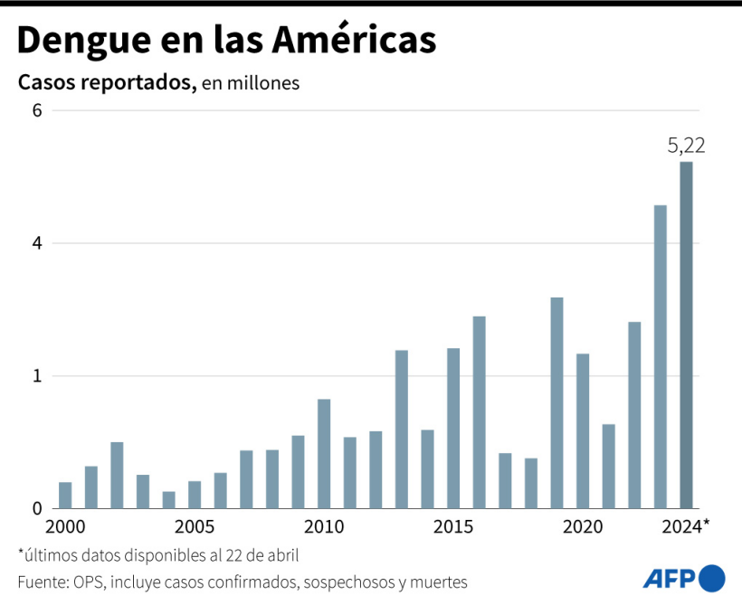

拉丁美洲今年的病例数是2023年同期的三倍，而2023年本身就是创纪录的一年。根据“泛美卫生组织”（联合国的另一个下属机构）的数据，在2000年至2005年期间，每年平均有53.5万个登革热病例，2023年达到450万例，今年更是达到590万例。

4月29日（周一）
日元持续狂贬，美股上下两难
一、日本央行应出手护盘
上周日元（兑美元）汇率连破多个重要的整数关口，收于158.3255，创下34年来的新低（见图）。上周五，日本央行议息会议决定，仍维持政策利率不变。
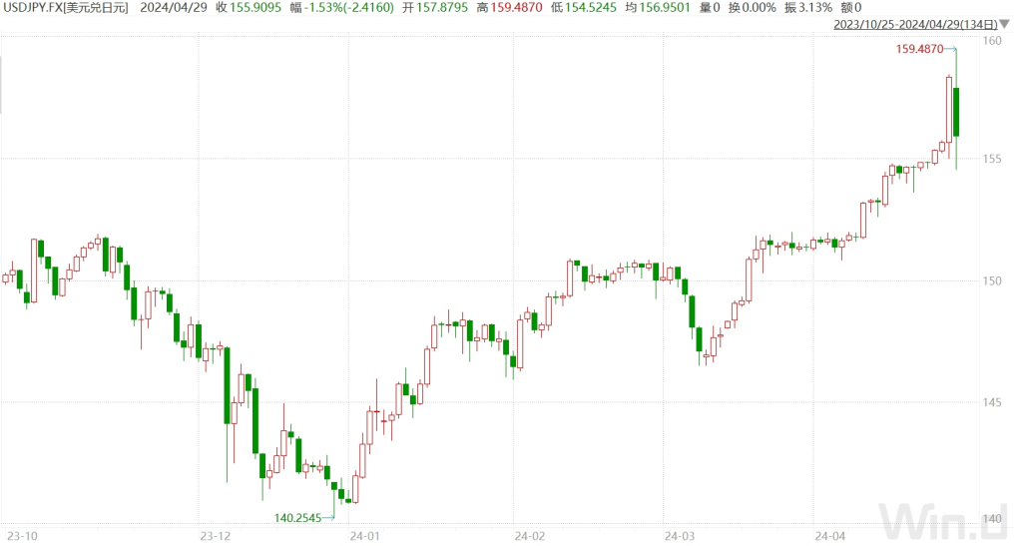
“特别提款权”（SDR）前五大权重货币，依次为美元、欧元、人民币、日元和英镑。美联储升息以来，欧元、人民币和英镑对美元贬值都在10%左右，日元却贬值了50%之多。意味着所有以日元计价的资产都已大幅缩水。
本周因劳动节原因，全球各大市场密集休市。在流动性不足的情形下，行情波动更容易走向极端。市场数据显示，对冲基金和资产管理公司对日元的做空规模已破纪录，日元交易有出现“黑天鹅”事件的可能。
因此，市场普遍预测，日本央行将于本周开始干预货币市场以支撑日元。
- 美国股市上下两难
2024 年第一季度，美国股市一路高歌猛进。现在，警钟已经敲响——标普500指数在过去四周中有三周收跌。上周，微软和谷歌母公司Alphabet的业绩大增，提振了市场情绪，本周投资者则密切关注着亚马逊和苹果的财报。
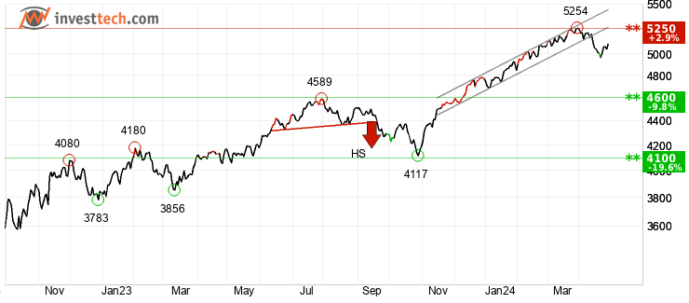
美国通胀指标反弹，降低了美联储很快降息的可能性，资金成本变得越来越高。同时，美国股市的泡沫也开始显现，市盈率几乎升至其长期平均值的两倍，说明股票价格的累计涨幅已相当可观。
目前支撑美国股市的力量，主要是上市公司的良好业绩。美股财报季已经过半，尽管宏观经济存在着一些不利因素，比如PMI数据降温、一季度GDP增长放缓，以及通胀意外顽固，但美国企业的盈利基本达到了华尔街的乐观预期。
数据显示，在已发布财报的约230家标普500成份公司中，约81%的公司业绩出现了上扬，显著超过75%的10年平均水平。尤其是大型科技公司的优秀业绩，推升了市场的乐观预期，抵消了对宏观经济背景的担忧，使美国股市表现稳定。

4月30日（周二）
欧元区经济景气走低，货币政策调整须小心
4月29日（周一），欧盟统计局发布欧元区经济景气指标（见表格一）。数据显示，4月份欧元区消费者和企业主对经济增长的信心，比3月份时更弱。
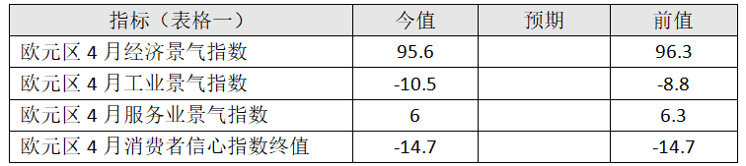
（注:“欧元区经济景气指数”，由欧盟统计局进行调查、编撰并公布。该指数反映出消费者、企业主对未来经济和消费的预期，是一个先行指标，对未来经济的走向有预示作用。)
同日，欧盟统计局还公布了4月德国通胀率的系列初值（见表格二），初值显示，德国的通胀已基本得到控制。鉴于欧元区经济增长乏力的现状，欧洲央行可以也应该尽早降息；但目前美国通胀反弹，美联储降息预期延后。如果欧洲央行先行降息，会导致“美德利差”扩大，欧洲资金外流，欧元贬值。
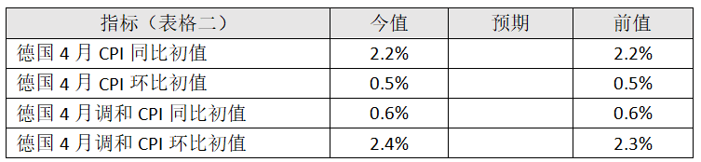
（注:“调和CPI”（HICP），是适用于欧盟成员国的统一通胀指标，旨在提供跨国比较和协调。）
欧元贬值有利于欧元区经济体的出口，但同时也会推升大宗商品的进口成本。欧洲央行须经过综合考虑，方能形成货币决策。
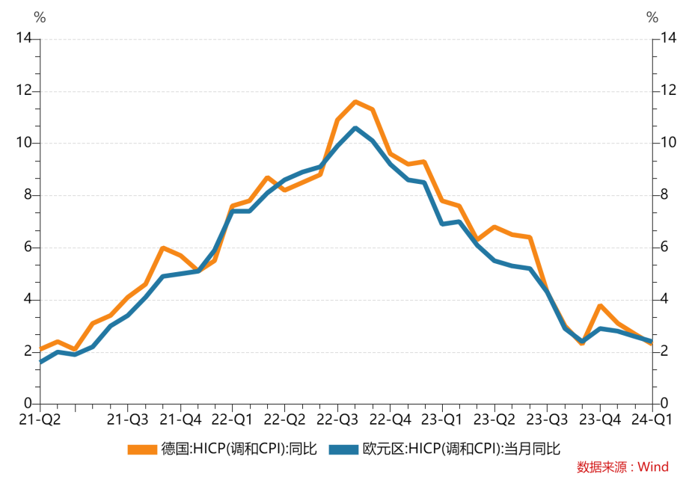

5月1日（周三）
美国的通胀担忧升温，欧元区经济增长飘摇
一、美国的通胀担忧升温
4月30日（周二），美国劳工统计局公布，美国一季度“劳工成本指数”季环比1.2%，高于预期的1%和前值的0.9%，创一年来最大涨幅（见图）。即，美国第一季度劳动力成本加速上升，创一年来的最大升幅，凸显了持续的工资压力。
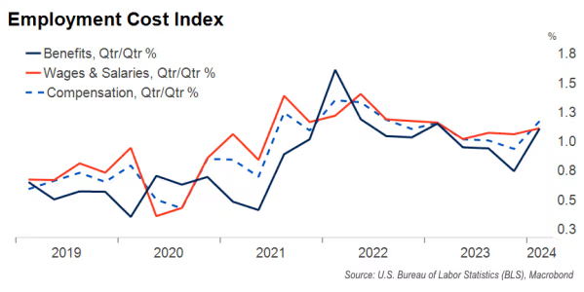

（注:美国劳工成本指数：是衡量劳动力成本的最广泛指标，包括工资、福利和雇主支付的社会保险，因此也称为“就业成本指数”（ECI，Employment Cost Index）。通过跟踪劳动力成本的变化，投资者可以预测企业是否将提高产品或服务的价格，即劳动力成本变化是否会推升通胀水平。)
ECI数据一出，美债收益率随即飙升，说明市场担心劳动力成本上涨会推高通胀，使美联储不得不在更长时间内维持较高的利率水平；由此，对政策利率最敏感的2年期美债收益率日内直接突破了5%的关键关口，美元指数亦同步走高。
同日，美国S&P/CS20座大城市房价的2月份指数公布，同比上涨7.29%，高于预期和前值；环比大涨0.92%，大大高于前值的-0.11%（环比值见图的次右轴）。房价对经济的影响极大。房价上涨会鼓励新的建设，反之亦然；同时，房价的波动直接关系到消费者支出和消费者金融健康。
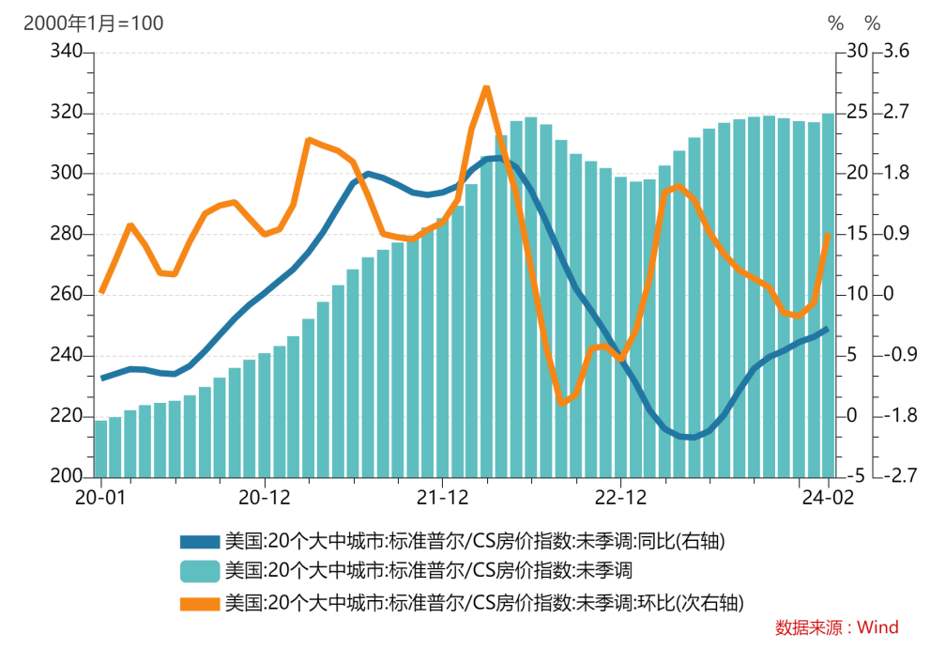

（注：美国S&P/CS20座大城市房价指数：衡量全美20个大都市地区住宅房地产价值的月度变化。关注的是现有房价的变化，以单户住宅转售为基础，共管公寓和合作公寓被排除在外。新的建筑也不包括在内。）

同日，美国谘商会发布的消费者情绪指数，稍稍缓解了市场的通胀焦虑。
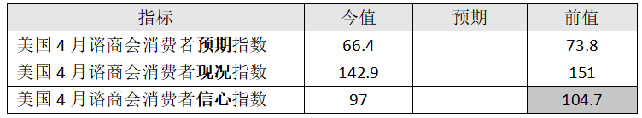
数据显示，美国消费者的预期、现况和信心都有所下滑，预示消费者支出将有所放缓。
（注：美国谘商会消费者情绪指数：谘商会每月对全美3000户家庭进行调查，了解消费者对当前商业和就业状况的看法，以及他们六个月来对商业状况、就业和收入的预期。）
二、欧元区经济增长飘摇
4月30日（周二），欧盟统计局发布相关数据。
欧元区4月份的CPI指数同比上涨了2.4%，与3月份持平；（不包括食品和能源的）核心CPI从2.9%降至2.7%，而且服务业的通胀率自去年11月以来首次下降。
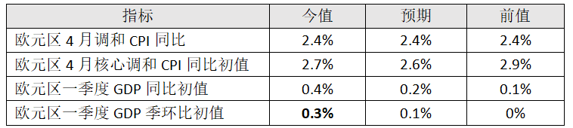
欧元区经济在一季度恢复了增长，但非常微弱：GDP的季环比增长只有0.3%（见图）。其中，德国一季度GDP环比增长0.2%、法国0.2%、意大利0.3%。
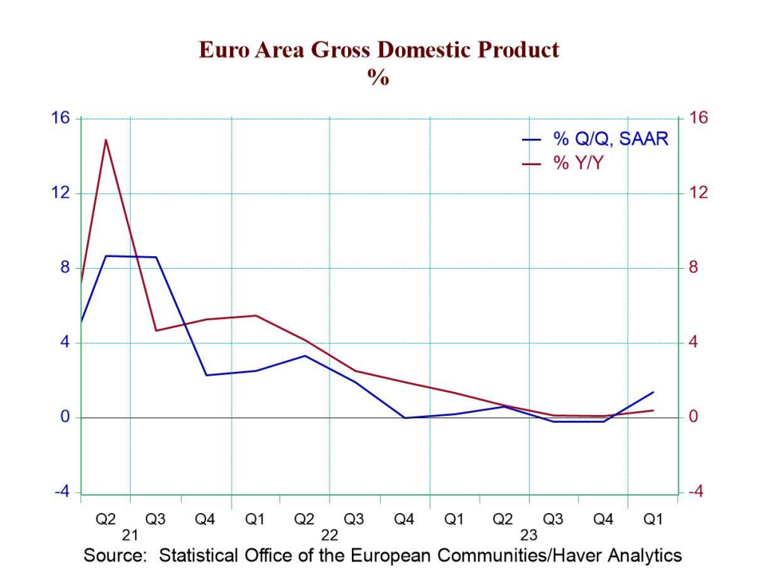
（图注：Q/Q为季环比，Y/Y为同比）
以企业为例，大众和梅赛德斯是欧洲最大的两家汽车制造商，其利润在一季度都急剧下降，同比分别下降了20%和30%。在其最大的市场欧洲，高利率抑制了消费者购车欲望；在其第二大市场中国，由于本土品牌的激烈竞争和年初消费者的疲弱情绪，对德系车的总体需求下降。上述二因素合力，压降了大众和梅赛德斯在一季度的全球销售。
5月2日（周四）
维持高利率打通胀，放缓缩表保市场
5月1日（周三），美联储结束了为期2天的议息会议。
会议决定，连续第六次将基准利率维持在5.25%至5.50%之间的区间不变（见图），这基本符合市场预期。美联储在其政策声明中承认，近期遏制通胀的进程受挫，降息将会推迟。
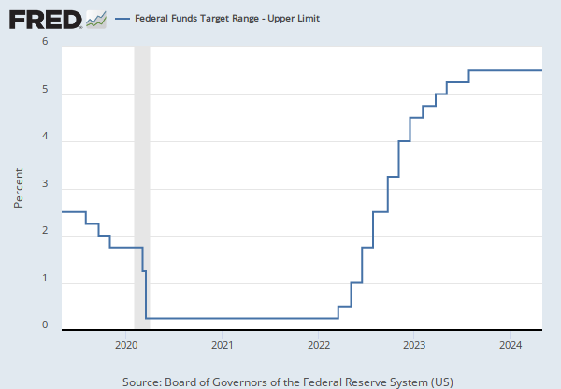
同时，美联储将从6月开始放缓“缩减资产负债表”（QT）的步伐：对美国国债的到期兑现（回收资金）规模，将从每个月600亿美元降至250亿美元，对“抵押贷款支持证券”（MBS）的减持规模，维持在每月350亿美元不变。
将减持国债的速度放缓超过一半，对流动性来说是一个利好；对于债券市场来说，也是一个利好，相当于减少了债券市场上的供给。但拜登政府财政纪律松弛，预算赤字增长，美国财政部今年将不得不发行数万亿美元的债券，为财政支出进行融资。
5月1日，有“小非农”之称的ADP就业数据公布，4月份数据超预期，表明美国劳动力市场仍然强劲稳健（见表格）。
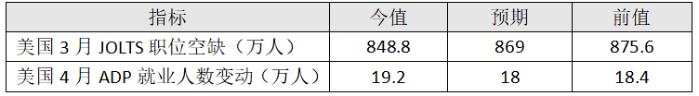
（注：“JOLTS职位空缺数”是美国劳工部发布的一个宏观经济指标。JOLTS，是“职位空缺和劳动力流动调查”（Job Openings and Labor Turnover Survey）的缩写。该指标提供了美国劳动力市场的一系列关键信息，包括职位空缺数量、新聘人数、离职率等，以了解劳动力市场的紧张程度和就业趋势。该指标通常比非农就业数据滞后一个月。）
（注：“小非农数据”，是指由“自动数据处理公司”（Automatic Data Processing, Inc.，简称“ADP”）发布的，关于美国非农部门就业人口的变化情况指标（ADP Nonfarm Employment Change）。该指标是ADP通过对美国境内大约40万家企业的雇佣情况进行调查和数据收集得出的。
ADP的非农数据可以与美国劳工部发布的官方非农数据（简称“大非农数据”）进行比较和对照，所以被市场称为“小非农数据”。该数据发布的时间比美国劳工部发布的日期稍早，因此具有前瞻指引的作用，被市场广泛关注。）
5月3日（周五）
美国经济指标出现“滞胀”迹象
一、经济增长放缓
从PMI数据上看，美国经济的增速似在放缓，欧元区经济持续乏力（见表格一）。
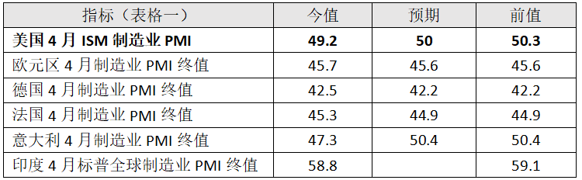
（注：“采购经理人指数”（PMI）是一项用于衡量制造业和服务业活动的指标，通过调查企业采购经理人的意见来反映经济状况。PMI指数以50为分界线，数值高于50表示经济活动扩张，数值低于50表示经济活动收缩。具体数值的大小反映了经济活动的增长或衰退程度。ISM PMI由“美国供应管理学会”（ISM，Institute for Supply Management）发布，是对全美数百家制造企业进行调查编制而成的。）
二、通胀压力加剧
5月2日（周四），美国劳工部公布就业和劳动力成本相关数据（见表格二）。
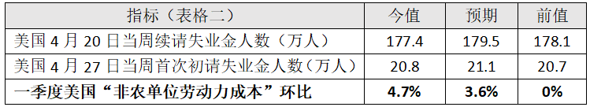
（注：“单位劳动力成本”（Unit Labor Costs），通过计算工资、薪水和福利等劳动力成本与单位产出之间的比率，来衡量企业每单位生产所需的劳动力成本。）
一季度“非农单位劳动力成本”的环比数据，可与4月30日美国劳工统计局公布的一季度“劳工成本指数ECI”的环比数据（1.2%）相互印证，两数据凸显出持续增长的成本压力，进一步加重了市场对通胀的担忧。
三、贸易逆差扩大
5月2日（周四），美国商务部发布美国3月贸易账数据，为-693.72亿美元，比前值（-689.01亿美元）略有扩大。2023年3月后，美国的贸易逆差一直处于放大趋势（见图）。
（注：“贸易账户”（Trade Account），记录了一个国家（地区）在一定时期内，货物贸易和服务贸易的总体情况，当出口和进口相减差额为正值时，表示贸易顺差；负值，则表示贸易逆差。“商品贸易账”则指其中货物贸易出口与进口相较的差额。）
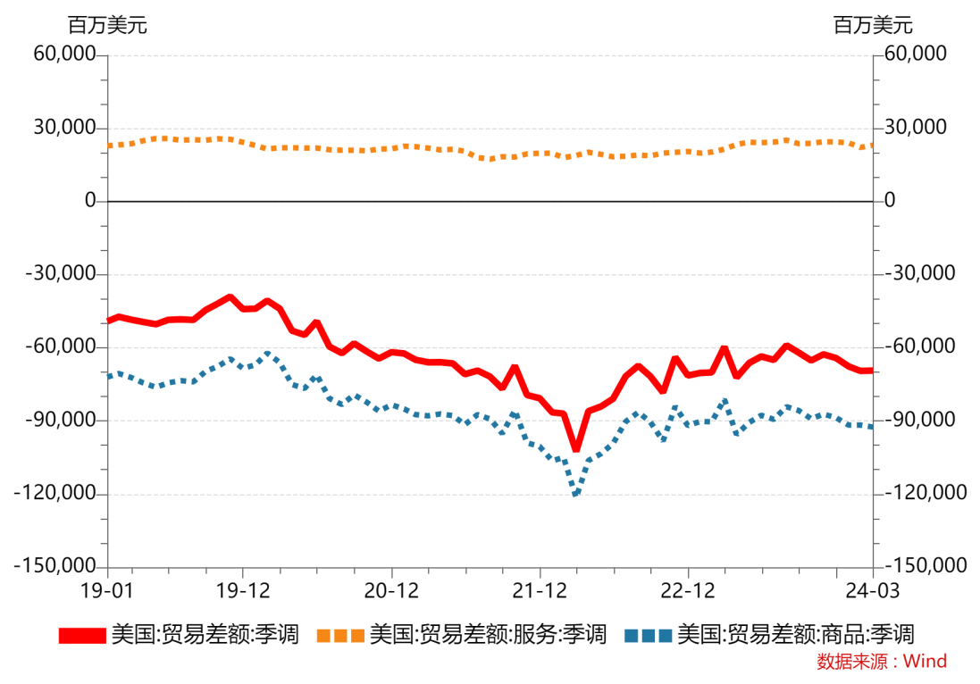
由图可见，美国的服务贸易常年顺差，但商品贸易逆差巨大，在2022年3月见顶后开始缩减，但自2023年3月后重新开始缓慢放大。美国的贸易账余额基本上由商品贸易的差额决定。
5月4日（周六）
“大非农”数据爆冷受欢迎，PMI指标分歧惹狐疑
5月3日（周五），美国劳工统计局发布就业市场的相关数据（见表格一）。
美国就业市场出现降温迹象。4月份的失业率从3月份的3.8%上升至3.9%，新增非农就业岗位17.5万，少于预期，也远低于3月份的31.5万。此前，美联储议息会议决定推迟降息时间，以应对顽固的通货膨胀。劳动力市场降温，则有利于抑制通胀。
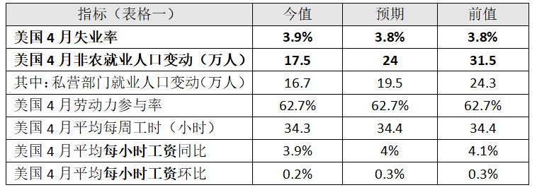
（注：“美国非农就业人口变动”（Nonfarm Payrolls），是美国劳工部每月公布的一个重要经济指标，衡量美国非农部门（不包括农业部门）在特定月份内新增的就业岗位数量，因此也称为“新增非农就业岗位”。同时，市场亦称之为“大非农数据”，以区别ADP编制发布的非农数据（即“小非农数据”。
“非农就业人口变动”反映一个国家的就业情况和经济增长的强度。通常情况下，就业岗位增加，意味着更多的人获得了工作机会和收入来源，是经济增长和繁荣的标志。）

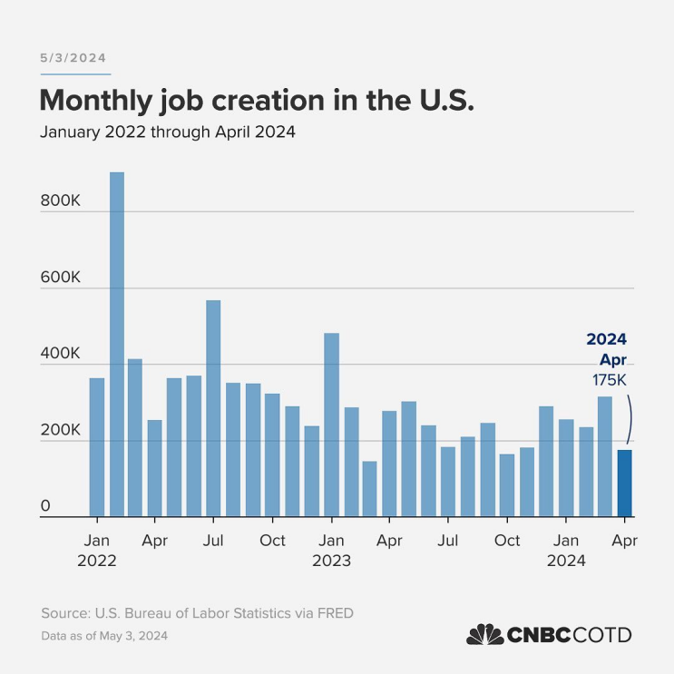
美国就业市场虽有降温迹象，但依然表现良好。在此之前的四个月里，美国经济持续走强，新增就业岗位超过100万个。从历史标准来看，失业率低于4%已经非常不错了；相比美国，欧元区的失业率近一年来始终在6.5%上下徘徊。
更重要的是，美国就业市场降温终于转化为薪资增长的放缓，4月时薪同比增长放缓至3.9%（见表格一），这是自2021年中期以来首次低于4%。对于美联储和投资者来说，这是抗击通胀的重大利好，于是降息预期重新抬头。4月就业市场的系列数据公布后，美国股市随即上扬。
但同时，不同机构编制的4月份PMI指标出现了分歧（见表格二）。
在美国，供应管理学会（ISM）和IHS Markit都发布“采购经理人指数”（PMI）数据，二者采集数据的方法和覆盖范围略有不同。ISM PMI倾向于本土特征，IHS Markit的数据则更倾向于全球标准。研究机构会同时参考两个指标，互相印证。

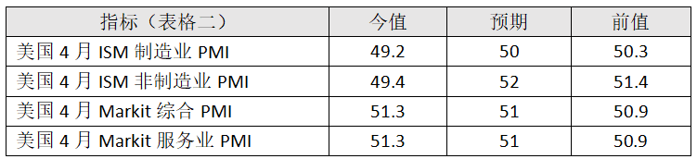
ISM的PMI低于50荣枯线，表示制造业和非制造业活动处于收缩状态，即经济活动减弱，而IHS Markit的PMI却相反。当两个PMI出现背离时，表示不同的数据源对于经济活动的看法存在差异。这可能是由于数据采集方法、样本选择、行业覆盖范围等因素导致的。此时，需要进一步观察研究，以了解经济的实际动态和趋势。

江苏贸促动态

省贸促会举办会党组理论学习中心组学习（扩大）会暨党纪学习教育专题读书班
4月28日至29日，省贸促会举办会党组理论学习中心组学习（扩大）会暨党纪学习教育专题读书班，深入学习领会习近平总书记关于加强党的纪律建设的重要论述，集中学习新修订的《中国共产党纪律处分条例》。会党组书记、会长王善华主持开班式并讲话。
会议指出，坚持学思践悟，深刻领会开展党纪学习教育的重大意义。做到学纪、知纪、明纪、守纪，搞清楚党的纪律规矩是什么，弄明白能干什么、不能干什么，把遵规守纪刻印在心，内化为言行准则，进一步强化纪律意识、加强自我约束、提高免疫能力，增强政治定力、纪律定力、道德定力、抵腐定力，始终做到忠诚干净担当。
会议强调，要坚持笃学笃行，全面系统掌握“六项纪律”的主旨要义和规定要求。要深刻认识政治纪律是党最根本、最重要的纪律，始终保持政治清醒。深刻认识组织纪律是维护党的集中统一、保持党的战斗力的重要保障，始终做到集中统一、步调一致。深刻认识廉洁纪律是党员干部为官从政、履职用权的边界底线，始终保持廉洁奉公。深刻认识群众纪律是党的宗旨性质的根本要求，自觉走好党的群众路线。深刻认识工作纪律是正常开展工作的重要保证，真抓实干、履职尽责。深刻认识生活纪律是党员在日常生活和社会交往的行为准则，从近身处筑牢防腐堤坝。
会议强调，扎实推进党纪学习教育，要坚持原原本本学，通过集中学习、个人自学、交流研讨等方式组织党员干部原原本本、逐章逐句学好《条例》。要坚持融会贯通学，把学习《条例》与学习习近平总书记关于党的纪律建设的重要论述结合起来，把政治纪律、组织纪律、廉洁纪律、群众纪律、工作纪律、生活纪律贯通起来学，确保学习、研讨全员覆盖、不落一人。要坚持联系实际学，使学习党纪的过程成为增强党性修养、推动崇廉拒腐的过程。
此次党纪学习教育专题读书班以集中学习、专题辅导、交流研讨等方式，深刻领悟习近平总书记关于加强党的纪律建设的重要论述，逐章逐条学习《条例》。会领导班子成员、各部（室）四调及以上处级干部及所属单位领导班子成员参加了开班式。全体与会人员集中观看了中央党校（国家行政学院）任进教授解读新修订的《中国共产党纪律处分条例》视频。会党组书记、会长王善华同志联系个人自学与集中学习的深研细读，结合专题讲解环节的体悟收获，围绕《中国共产党纪律处分条例》进行了研讨交流。班子成员围绕严守政治纪律和政治规矩、严明组织纪律和组织规矩以及加强党性修养、落实“一岗双责”等，结合职能职责、难点问题、具体案例，在所在党支部进行深入交流。 （机关党委）

省贸促会开展德企泰州行活动

需求调研活动

4月23-24日，根据我会“2024年境外机构、跨国公司江苏行”工作计划，丛苏峰副会长带队赴泰州开展德企泰州行活动需求调研活动。

23日下午，我会与泰州市贸促会、泰州市商务局共同组织召开需求调研座谈会。泰州市及各市（区）商务局、重点园区、相关企业代表以及德国海外商会联盟大中华区相关负责人等20余人参加座谈会。丛苏峰表示，此次座谈会的主要目的是通过面对面交流，具体收集地方与企业的实际需求，有针对性地定制地方行活动内容，最大限度地实现各方资源整合与需求精准对接。座谈会上，各方从自身实际出发，对招商引资、项目合作需求进行了说明，大家对此次座谈所取得的需求对接意向表示认可，期待德企泰州行活动如期举办。

24日上午，丛苏峰带队先后前往泰州医药博物馆、泰迩生物医药泰州有限公司、江苏耀海生物制药有限公司、扬子江药业集团，了解企业在生产经营（国际化布局）、项目规划、产品定位等方面的情况，听取企业在出海筹备方面的计划与现实难题，鼓励企业要大力进行产品与工艺创新，要善于利用境外专业机构平台，既能引进来也要走出去。

泰州市贸促会会长唐驰，国际联络部、跨采中心相关负责人参加调研活动。 （跨采中心）

省贸促会领导出席美中贸易全国委员会上海代表处活动
4月25日，在美中贸易全国委员会成立五十周年、中美建交四十五周年之际，美中贸易全国委员会上海代表处举办乔迁仪式，开启了在华运营新篇章。活动现场，100余名中外嘉宾共同回顾委员会和中美多方密切合作的成果，提振美资企业在华营商信心。我会丛苏峰副会长应邀出席活动并与美方代表及美资企业高管互动交流。
美中贸易全国委员会自1973年成立以来，一直是中美两国互利互惠商业关系的倡导者，积极发挥中美经贸合作桥梁作用，编织更多务实合作的纽带。
国际联络部、跨采中心相关人员陪同参加。 （国际联络部）

中国国际商会贸易促进中心领导
赴南通调研考察
为深入了解南通市外贸发展情况，4月25日，中国国际商会贸易促进中心汲琳主任、产业发展处副处长睢洋一行来通调研考察。市商务局党组副书记、副局长、市贸促会（国际商会）会长左晓明陪同调研。
汲主任一行先后调研了瑞翔新材料、中天科技等我市重点先进制造型外贸企业，参观了南通开发区规划展示厅。公司负责人分别介绍了企业生产经营、进出口贸易情况以及当前行业走势、国际经贸形势对企业发展影响、下一步公司发展设想等，并与汲主任一行进行了深入交流。汲主任高度评价了我市和企业近年来高质量发展所取得的成就，并表示，中国国际商会将发挥职能优势，当好外经贸企业的娘家人，在出认证、商事法律、商标专利注册、国内外展会等涉外事项方面努力为企业和地方提供全方位、精准化服务。
左会长提醒企业，要进一步增强合规意识，健全合规制度建设，确保在国际市场上行稳致远，努力为南通开放型经济发展多做贡献。 （南通市贸促会）

阿里淘工厂扬州优势产业

对接会成功举办
4月23日，由江苏省电子商务协会、江苏省跨国采购促进中心共同主办，淘天集团、扬州市贸促会、扬州市国际商会承办的阿里淘工厂优势产业扬州对接活动在我市成功举办。扬州市贸促会副会长韩世来出席会议，省电子商务协会、省跨国采购促进中心、阿里淘天集团、扬州市国际商会相关负责人，扬州市涉及牙刷、毛绒玩具、床上用品、礼品等多个领域25家企业33名负责人参加了此次活动。
会上,韩会长重点介绍了扬州产业的优势打造情况，以及企业借助成熟的电商平台定制营销思路和未来的电子商务策略,希望助力传统产业通过电商平台拓展销售渠道、提升产品和服务的供给质量，更好发挥电商稳增长促消费作用，为进一步推动产业带提质增效、区域实体经济发展探索更多可能。
阿里淘工厂项目负责人楚楠、岩冰分别介绍了口腔行业趋势、重点招商项目等方面，指导大家如何注册入驻淘工厂，提升店铺销售产品的TOP以及引导扬州特色优势产业在线做全新的突破，多渠道、多种促销模式，打通各个环节，使电子商务体系能高效的运转。
对接会现场互动频繁，气氛热烈，企业代表纷纷表示将依托对接会平台，进一步加强沟通交流，开展有效互动。本次活动取得预期效果。 （扬州市贸促会）

昆山市首场企业贸易合规
业务交流活动成功举办
为助力企业建立和完善有效的贸易合规应对机制，提升企业风险防控和国际化经营能力，在江苏省贸促会的指导和支持下，4月24日下午，我市成功举办首场企业贸易合规业务交流活动。活动由市商务局和市贸促会共同举办、市司法局协办，市贸促会副会长张琴主持，市贸促会会长朱晓江、副会长李国海，市司法局副局长徐超出席，全市120余位企业和律师代表参加活动。朱会长在致辞中表示，此次活动旨在帮助企业在国际商贸规则变革中应对合规新形势、迎接合规新挑战，助力企业建立健全与国际通行规则相衔接的合规管理体系，提升国际竞争力。
徐局长表示，合规经营是现代企业管理的必由之路，市司法局创新打造了全省首家企业合规服务中心，致力于为企业合规建设提供全方位的法律服务，专业护航企业“走出去”。
活动现场，授课讲师安杰世泽律师事务所合伙人韦雪萍、立信中联会计师事务所合伙人赵泽、汇智集团南京机构合伙人王丰，为企业有效规避合规风险提供了高效、专业、务实的指导和建议，讲授了企业经营合规风险及防范措施，介绍了“走出去”企业常见税收问题和解决途径，讲解了国际贸易架构合规分析等七大商业应用场景评测，与会人员热情互动、收获满满。
下阶段，昆山市贸促会将进一步发挥职能优势，切实为企业开展对外贸易提供便利化、专业化、多元化的商事服务，助力昆山企业在国际化经营中行稳致远。 （昆山市贸促会）

会员企业风采

《创新世界周刊》刊发江苏悦达集团党委书记、董事长张乃文的署名文章：加快建设绿色甲醇认证标准体系
“要推动我国绿色甲醇产业健康发展，并实现稳健的国际贸易合作，构建一套既符合国情又接轨国际的绿色甲醇认证标准体系显得尤为重要。”在2024年全国两会上，全国人大代表、我会副会长单位——江苏悦达集团有限公司党委书记、董事长张乃文提出建议。
绿色甲醇产业实现高质量发展的需要
随着国际海事组织通过《2023年船舶温室气体减排战略》，以及欧盟将航运业纳入碳排放交易体系等一系列国际政策的发布，绿色甲醇已成为航运业脱碳的核心选择。
同时，以马士基为主的国际航运巨头纷纷实施燃料绿色化战略部署，甲醇燃料动力船舶成为替代燃料动力船舶的主流，极大地推动了绿色甲醇的需求与发展。
据国际可再生能源署预测，到2050年，全球甲醇产量将达到5亿吨，其中绿色甲醇（含生物甲醇）达3.85亿吨，绿色甲醇行业市场前景广阔。
近年来，为了与国际形势接轨，我国也在甲醇航运业多有布局，开启了以绿色甲醇为核心的航运业绿色转型崭新篇章。
值得注意的是，我国甲醇产能虽排名世界第一，但仍是以煤制甲醇为主，绿色甲醇产能占比极低。同时，我国绿电资源和生物质资源禀赋得天独厚，绿电制绿氢并耦合CO2制绿色甲醇不仅能解决波动性绿电的规模化消纳问题，还能实现CO2的额外消纳；生物质废弃物制备绿色甲醇，不仅能实现废弃物的资源化利用，还能降低环境污染。
对此，我国先后出台了一系列支持绿色甲醇产业发展的政策。
2023年底，国家发展改革委将“CO2催化合成绿色甲醇”列入《产业结构调整指导目录（2024年本）》，为绿色甲醇生产及利用指明了方向。
总的来说，绿色甲醇项目有利于我国将自然资源优势有效转变为可持续高质量发展的战略新兴产业优势，且随着未来我国生产技术的进步和规模化生产的推进、绿电成本的不断减低、碳交易机制的不断完善，以及碳税补贴的稳步落实，我国绿色甲醇产业将体现出极大的成本优势和竞争力。
当前，我国已有多家企业正在积极开拓绿色甲醇产业链。其中，悦达集团立足盐城丰富的可再生资源要素和建设绿色低碳发展示范区的政策基础，正着力将绿色甲醇作为绿氢产业实现高质量发展的关键和打造绿色之城的切入点和支撑点。
不过令人忧心的是，国际市场上绿色甲醇认证标准认可度比较高的是国际可持续发展和碳认证（ISCC）体系，而我国绿色甲醇产业处于发展初期阶段，缺乏统一、清晰、成熟的绿色甲醇认证标准体系，对绿色甲醇的定义还没有明确的边界。这在很大程度上限制了我国与国际绿色甲醇行业的接轨。
因此，要推动我国绿色甲醇产业健康发展，并实现稳健的国际贸易合作，构建一套既符合国情又接轨国际的绿色甲醇认证标准体系显得尤为重要。
从六个方面推进国家级标准体系建设
如何推进我国绿色甲醇认证标准体系的建设？建议由工业和信息化部、生态环境部等政府部门共同牵头，组建生物质能、化学化工、环境科学、能源经济等领域的专家团队（包括行业权威企业及科研机构人员），由国务院标准化行政主管部门（国家标准化管理委员会）、中国产业发展促进会等相关权威机构负责协调标准化工作，共同推进国家级绿色甲醇认证标准体系建设。
具体来说，可从以下六个方面着手：
一是跟踪了解国际上（重点是欧盟）绿色甲醇相关标准和指导文件，分析比较不同国家和地区的绿色甲醇定义、技术指标、生命周期评估方法等。
二是根据国内外研究成果和实践经验，确定我国绿色甲醇的定义边界，明确全生命周期内不同阶段（包括原料获取、生产、运输、使用及废弃阶段）的能源消耗、温室气体排放要求以及环保性能指标，并构建相应的评价体系。
三是专家团队组织制定绿色甲醇团体或国家标准，明确具体的技术参数、测试方法、认证流程等，并建立严谨的质量管理体系。
四是建立第三方认证机制，加强对绿色甲醇认证市场的监管，同步推进与国际认证机构的合作，推动国内外绿色甲醇认证标准互认，并制定相应的政策措施，鼓励企业生产和使用符合绿色甲醇认证标准的产品。
五是加强对绿色甲醇认证标准的宣传，通过开展培训活动，提高公众对绿色甲醇认证标准体系的认知度和参与度。
六是及时跟踪国内外产业动态，根据技术进步、政策调整和市场需求变化，适时修订完善认证标准，在确保与国际接轨的前提下，鼓励并推广更先进的绿色甲醇生产技术。
（来源：悦达集团官网）

镔钢集团荣获“2024年长三角优特钢行业最具潜力生产企业”殊荣
近日，“2024钢铁中国·第一届长三角优特钢产业链大会”在江阴顺利召开。我会副会长单位——江苏省镔鑫钢铁集团有限公司应邀参加会议。
此次分别从供给端、需求端、价格端、成本端、利润端、外贸端等方面回顾分析了2023年国内钢铁行业运行情况、2024年钢铁行业运行特点及发展方向，提出特纲产业的发展路径与重点发展产品。会上，镔钢集团获评“2024年长三角优特钢行业最具潜力生产企业”。
当前，镔钢集团正紧扣时代脉搏，积极响应国家号召，不断做深、做长产业链，大力推动公司产品结构转型升级，提高公司品牌效应及产品可持续发展能力。在这个变革的时刻，镔钢集团将持续思变、不断创新，与发展同频共振，力争在激烈的市场竞争中脱颖而出，打开高质量发展的新局面。（来源：镔钢集团微信公众号）

瑞祥全球购超市有限公司入选2023年度江苏省‘正版正货’企业
近日，《2023年度江苏省“正版正货”承诺企业名单》公布，我会理事单位——瑞祥全球购超市有限公司成功上榜，该荣誉的获得不仅是瑞祥在知识产权保护方面的重要成果，也充分展现了其在诚信经营、推动行业健康发展方面的坚定决心和积极贡献。
多年来，瑞祥全球购超市有限公司始终坚持把企业诚信经营、保护知识产权视为经营管理过程中的重点工作之一，公司完善管理制度，不断强化诚信意识，建立健全企业信用管理机制。
瑞祥全球购超市有限公司将继续秉持“诚信、创新、合作、共赢”的经营理念，发挥示范带动作用，加强从采购到产品销售全流程知识产权管理，为消费者提供更加优质、安全、放心的购物体验。瑞祥也将以新质生产力助推企业高质量发展，为建设“诚信江苏、法治江苏”、优化江苏省营商环境作出贡献。

（来源：瑞祥科技集团微信公众号）

